Proyecto ERM

Especificación del Caso de Uso: Mantener Catálogo de Clientes – CUERMLIC02

VERSIÓN 1.0
HISTÓRICO DE REVISIÓN
Fecha | Versión | Descripción | Autor
16/11/2012 | 1.0 | Elaboración de la especificación del caso de uso Mantener Catálogo de Clientes para el Proyecto ERM de acuerdo al Estándar de Casos de Uso 1.3. | Belem Jiménez
Tabla de Contenido

1 Introducción 4
2 Caso de uso: Mantener Catálogo de Clientes – CUERMLIC02 4
2.1 Descripción 4
3 Diagrama de Casos de Uso 4
4 Precondiciones 4
4.1 Actores 4
4.2 Generales 4
5 Flujo de eventos 5
5.1 Flujo básico 5
5.2 Flujos alternos 5
5.2.1 Opcionales 5
5.2.2 Generales 6
5.2.3 Extraordinarios 7
5.2.4 De excepción 7
5.2.5 De Validación 7
6 Poscondiciones 7
6.1 Generales 7
7 Anexos 7
8 Diagramas 7
10 Firmas de Aceptación 10

Especificación del Caso de Uso: Mantener Catálogo de Clientes – CUERMLIC02

1 Introducción

Este documento contiene la descripción de una secuencia de interacciones entre un actor y el sistema de tal manera que se puede obtener un resultado con valor particular para el actor dentro del flujo básico. También incluye el listado de las precondiciones y poscondiciones que se deben cumplir al inicio y al final del flujo básico además de los posibles flujos alternos y excepciones.

2 Caso de uso: Mantener Catálogo de Clientes – CUERMLIC02

2.1 Descripción

Permite al actor registrar o actualizar un cliente.

3 Diagrama de Casos de Uso
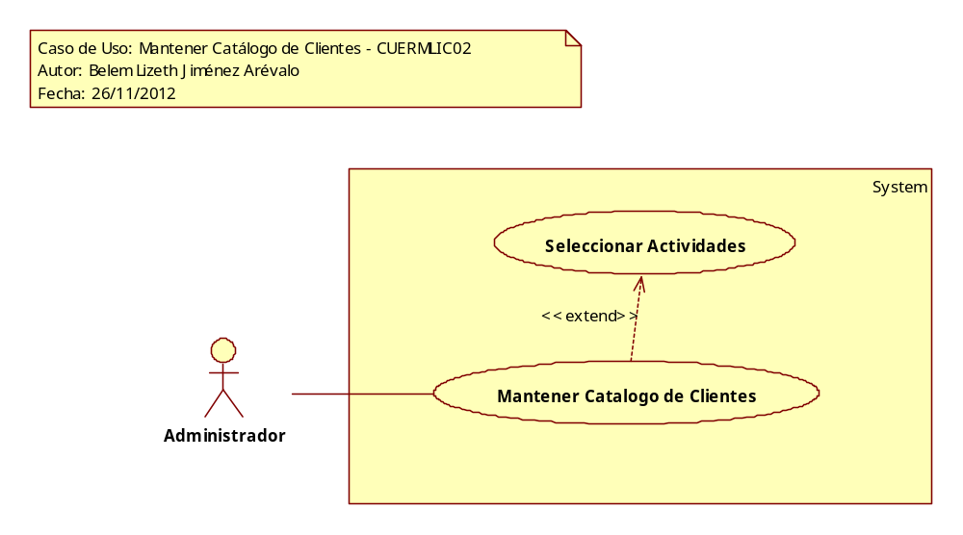

4 Precondiciones

4.1 Actores
- Administrador del Sistema

4.2 Generales

- El actor debe de tener un usuario registrado en el sistema
- El actor debe de estar activo
- Debe estar registrado el catálogo de Estados de un Registro en valores por referencia

5 Flujo de eventos

5.1 Flujo básico

- El caso de uso inicia cuando es invocado por el caso de uso Seleccionar Actividades – CUERMLIC00
- El sistema obtiene la siguiente información:
  - Cliente
    - ClienteClave
    - RazonSocial
    - NombreCorto
    - RFC
    - TipoEstado
- El sistema presenta en un listado la siguiente información:
  - Clave
  - Razón Social
  - Nombre Corto
  - RFC
  - Estado de acuerdo con la regla de negocio RNGEN329 Valor Estados de un Registro
- Si <el actor selecciona la opción Nuevo Cliente>
  - El sistema continúa con el flujo alterno AO01 Crear Cliente
- Si <el actor selecciona un elemento Cliente de la lista
  - El sistema registra en sesión la información del Cliente seleccionado
    - ClienteClave
  - El sistema continúa con el flujo alterno AO02 Modificar Cliente
- Finaliza el caso de uso

5.2 Flujos alternos

5.2.1 Opcionales

      - AO01 Crear Cliente

- El sistema solicita la siguiente información del Cliente:
  - Clave (*)
  - Razón Social (*)
  - Nombre Corto
  - R.F.C (*)
  - Estado (*) (^{c}) de acuerdo con las reglas de negocio RNGEN329 Valor Estados de un Registro y RNESC001 Valor por Defecto Estado Activo
- El actor proporciona la siguiente información:
  - Clave (*)
  - Razón Social (*)
  - Nombre Corto
  - R.F.C (*)
  - Estado (*) (^{c})
- Si <el actor selecciona la opción Cancelar>, el sistema continúa con el flujo alterno general AG01 Cancelar
- Si <el actor selecciona la opción Aceptar>
  - El sistema valida la información proporcionada de acuerdo con la validación VA01 Validar Datos Proporcionados
  - El sistema registra la siguiente información:
    - Cliente
      - ClienteClave
      - RazonSocial
      - NombreCorto
      - RFC
      - TipoEstado
      - MFechaHora de acuerdo con la regla de negocio RNGEN006 Registrar Fecha y Hora para Auditoría del Movimiento
      - MUsuarioID de acuerdo con la regla de negocio RNGEN007 Registrar Usuario para Auditoría del Movimiento
- El sistema continúa en el paso 2 del flujo básico

      - AO02 Modificar Cliente

- El sistema obtiene la siguiente información de acuerdo con la regla de negocio RNGEN171 Información en sesión:
  - Cliente
    - ClienteClave
    - RazonSocial
    - NombreCorto
    - RFC
    - TipoEstado
- El sistema presenta y solicita la siguiente información del cliente:
  - Clave (*) de acuerdo con la regla de negocio RNGEN004 Información Deshabilitada
  - Razón Social (*)
  - Nombre Corto
  - R.F.C (*)
  - Estado (*) (^{c}) de acuerdo con la regla de negocio RNGEN329 Valor Estados de un Registro
- El actor proporciona la siguiente información:
  - Razón Social (*)
  - Nombre Corto
  - R.F.C (*)
  - Estado (*) (^{c})
- Si <el actor selecciona la opción Cancelar>, el sistema continúa con el flujo alterno general AG01 Cancelar
- Si <el actor selecciona la opción Aceptar>
  - El sistema valida la información proporcionada de acuerdo con la validación VA01 Validar Datos Proporcionados
  - El sistema actualiza la siguiente información:
    - Cliente
      - ClienteClave
      - RazonSocial
      - NombreCorto
      - RFC
      - TipoEstado
      - MFechaHora de acuerdo con la regla de negocio RNGEN006 Registrar Fecha y Hora para Auditoría del Movimiento
      - MUsuarioID de acuerdo con la regla de negocio RNGEN007 Registrar Usuario para Auditoría del Movimiento
- El sistema continúa en el paso 2 del flujo básico

5.2.2 Generales

5.2.2.1 AG01 Cancelar

- Si <se realizaron cambios>, el sistema presenta el mensaje MP0034 Perderán Cambios
  - Si <el actor selecciona la opción Si>, el sistema continúa en el paso 2 del flujo básico
  - Si <el actor selecciona la opción No>, el sistema continúa en el paso en donde fue invocado
- Si <no se realizaron cambios>, el sistema continúa en el paso 2 del flujo básico

5.2.3 Extraordinarios
N/A

5.2.4 De excepción
N/A

5.2.5 De Validación

5.2.5.1 VA01 Validar Datos Proporcionados

  - El sistema valida que el actor haya proporcionado la información requerida:
  - Si <el actor no proporciona la información requerida>, el sistema presenta el mensaje BE0001 <Campo Requerido>
    - El sistema continúa en el punto correspondiente al campo que no se haya proporcionado
  - El sistema valida que la información proporcionada no esté duplicada:
  - Si <la clave proporcionada ya fue asignada a otro cliente>, el sistema presenta el mensaje BE0002 Registro Existente
    - Si <proviene del flujo alterno AO01 Crear Cliente>
      - El sistema continúa en el paso 1.1 del flujo alterno opcional AO01 Crear Cliente
    - Si <proviene del flujo alterno AO02 Modificar Cliente>
      - El sistema continúa en el paso 2.1 del flujo alterno opcional AO02 Modificar Cliente
  - El sistema valida que el R.F.C proporcionado sea válido:
  - Si <el Registro Federal de Contribuyentes proporcionado es mayor a 14 caracteres>, el sistema presenta el mensaje ME0718 Menos de Caracteres
    - Si <proviene del flujo alterno AO01 Crear Cliente>
      - El sistema continúa en el paso 1.4 del flujo alterno opcional AO01 Crear Cliente
    - Si <proviene del flujo alterno AO02 Modificar Cliente>
      - El sistema continúa en el paso 2.4 del flujo alterno opcional AO02 Modificar Cliente
  - El sistema continúa en el siguiente paso de donde fue invocado.

6 Poscondiciones

6.1 Generales
- Registro y actualización de Cliente.

7 Anexos
N/A

8 Diagramas
N/A

9 Propuesta de Pantallas

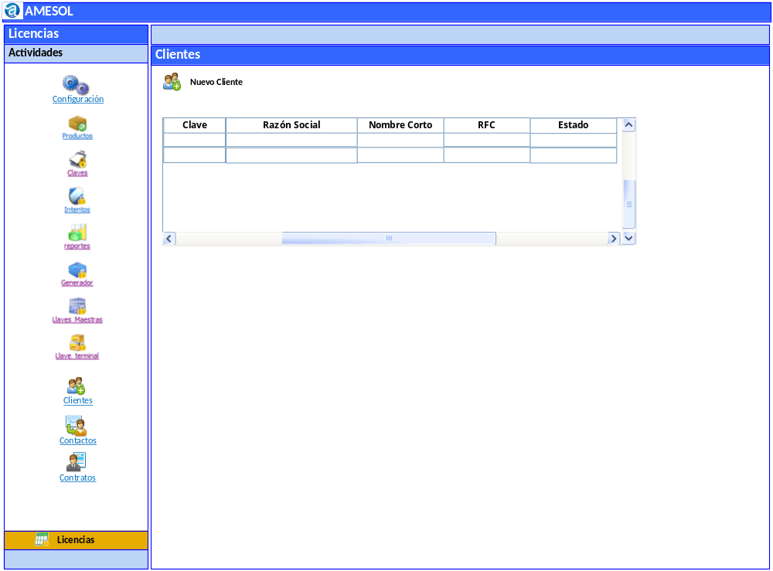

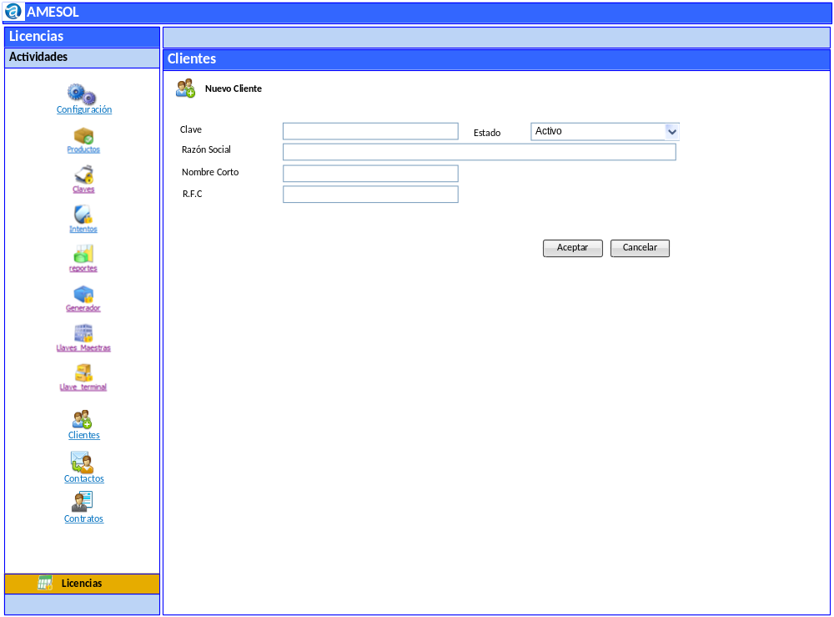

10 Firmas de Aceptación

Gilberto Ochoa
Gerente De Implementación / Departamento de Implementación – Amesol
30/11/2012

José María Alcalá
Gerente de Ingeniería / Departamento de Análisis y Diseño – Amesol
30/11/2012

Belem Lizeth Jiménez Arévalo
Analista de Sistemas / Departamento de Análisis y Diseño – Amesol
30/11/2012

